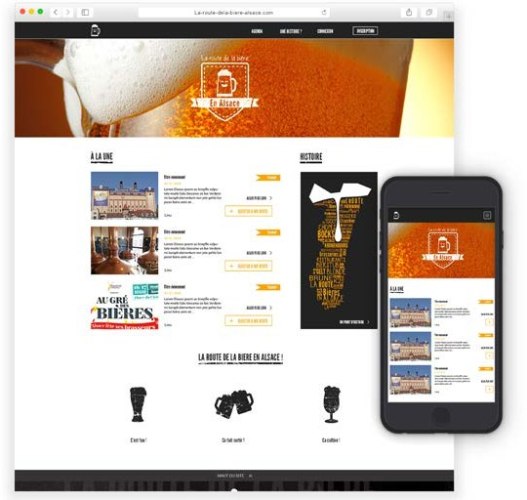

CAHIER DES CHARGES

La route de la bière en Alsace

Projet site dynamique :



**DISII 2ème année**

Jérome Croce Céline Caniot

Alexis Mesnard

Début du projet :

05. 09 .15

Fin du projet :

21. 12 .15

Sommaire

Acteurs 4

Avant propos 5

Présentation du projet 6

Objectif du projet 6

Cibles 6

Possibilités 7

Concurrence 8

Charte graphique 9

Logotype 9

Concept 9

Couleurs 10

Typographies 10

Arguments de choix 10

Utilisation des typographies 11

Iconographie 12

Photographies 12

Illustrations 13

Footer 13

Carte 13

Boutons et liens 14

Ghost button 14

Liens 15

Texture 15

Spécifications fonctionnelles 16

Arborescence du site 16

Contenu des pages 17

Fonctionnalités 20

Spécifications techniques 21

Navigateurs et standards du web 21

Technologies employées 21

Mockup 21

Chaine graphique 21

Développement 22

Serveur 23

Versioning 23

Sécurisation du site 24

Système de sécurité 24

Mot de passe 24

Administration 25

Outils d’administration 25

Arborescence du back-office 25

Droits et rôle du back-office 27

Suivi du site 28

Nom de domaine 28

Hébergement 28

Présence sur les réseaux sociaux 28

Déploiement 29

Maintenance 29

Formation 29

Evolutions possibles 30

Organisation du projet 30

Planning prévisionnel 30

Interlocuteurs 30

Lexique 31

Annexes 33

# Acteurs

Client



Prestataire

Région Alsace

**Adresse :** 1 place Adrien Zeller

BP 91006 - 67070 Strasbourg Cedex FRANCE

**Référent :** M. Régis Alsc

**Mail :** [regis_alsc@regionalsace.com](mailto:regis_alsc@regionalsace.com)

**Tél :** 03 01 01 01 01

J3C & POU, agence web

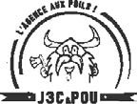**Adresse :** Rue hatt - brasserie cronenbourg 6200 Strasbourg Cedex

FRANCE

#### Equipe :

Mme Céline Caniot : Chef de projet - Marketing - Infographie - Développement front-end

M. Jérome Croce : Développement front-end / back-end

M. Alexis Mesnard : Lead développeur - Gestion de projet

**Référent :** Mme Caniot Céline

**Mail :** [c.caniot@j3ceandpou.com](mailto:c.caniot@j3ceandpou.com)

**Tél :** 03 02 02 02 02

# Avant propos

Un « cahier des charges » est un document contractuel décrivant ce qui est attendu du client par le prestataire. Il s’agit donc d’un document décrivant de façon la plus précise possible, les besoins auxquels le prestataire doit réponde.

Le cahier des charges doit préférentiellement faire apparaître le besoin de manière fonctionnelle, indépendamment de toute solution technique, sauf à préciser l’environnement technique dans lequel la solution demandée doit s’insérer.

Il s’agit ainsi d’un document permettant d’une part de garantir au client que les livrables seront conformes à ce qui est écrit, d’autre part d’éviter que celui ci ne modifie son souhait au fur et à mesure du projet et demande au prestataire des nouvelles fonctionnalités non prévues initialement.

Un cahier des charges doit également contenir tous les éléments permettant au prestataire de juger de la taille du projet et de sa complexité afin d’être en mesure de proposer une offre la plus adaptée possible en termes de coût, de délai, de ressources humaines et d’assurance qualité.

Il s’agit à ce titre d’un document de référence, permettant de lever toute ambiguïté sur ce qui était attendu, ainsi qu’un outil de dialogue permettant au prestataire d’interroger le client afin d’affiner sa compréhension de la demande.

Un cahier des charges n’est pas pour autant nécessairement statique. Son contenu peut tout à fait être modifié au cours du projet, même si dans l’idéal tout devrait être défini dès le début, sur la base d’un avenant accepté par les deux parties.

Toute demande non prévue dans le cahier des charges sera facturée sur la base d’un forfait indiqué dans le devis.

La validation du cahier des charges fait foi d’un accord consensuel irrévocable, et entraîne une acception des conditions générales de vente et du devis par le client.

# Présentation du projet

## Objectif du projet

Ce projet consiste à réaliser un site web dynamique dit “portail web” réunissant des évènements culturels autour de l’univers brassicole Alsacien.

Celui ci regroupera les acteurs majeurs de cette activité : les groupes internationaux, les brasseries indépendantes, les micro-brasseries et brasseries artisanales, ainsi que les évènements en rapport direct avec le thème.

Au même titre que “la route des vins en Alsace” il s’agit de faire découvrir le patrimoine culturel et gastronomique de la région, cette fois ci autour de la bière Alsacienne.

Les objectifs principaux sont donc les suivants :

Q Véhiculer le patrimoine brassicole alsacien

Q Donner une image attractive de la région

Q Se cultiver davantage

Q Parler d’un projet réel et en devenir

## Cibles

Q Les touristes

Q Les amateurs de gastronomie

Q Les professionnels des métiers de bouche

Q Les brasseurs

Q Les curieux

Dans un premier temps le site s’adresse au visiteur lambda souhaitant effectuer une activité en rapport avec le breuvage : sorties, visites, dégustations.

Dans un second temps il s’agit de permettre aux professionnels ainsi qu’aux amateurs de bière alsacienne de mettre en ligne des évènements en rapport avec leur activité.

## Possibilités

En fonction des profils utilisateurs, le site ouvre un éventail de possiblités différentes :

Pour les utilisateurs :

Q Naviguer à travers le site

Q Consulter les évènements

Q Rechercher des évènements selon des critères donnés

Q Contacter le site

Pour les utilisateurs incrits :

Q Déposer ses ressources

Q Ajouter un évènement en favoris

Q Partager ses ressources sur un évènement donné

Q Contacter les organisateurs et le site

Pour les organisateurs :

Q Disposer des mêmes fonctionnalités que l’utilisateur inscrit

Q Promouvoir un évènement

Q Déposer des ressources en rapport avec son évènement

Q Être contacté par les utilisateurs

Q Contacter les autres organisateurs et le site

## Concurrence

La route de la bière en Alsace n’étant pas encore clairement établie, il n’existe pas de réelle concurrence directe pour le moment.

Un blog dans le même esprit mais ne permettant aucune interactivité, évoque cependant le sujet :

Adresse web : <http://www.labieredalsace.fr/>

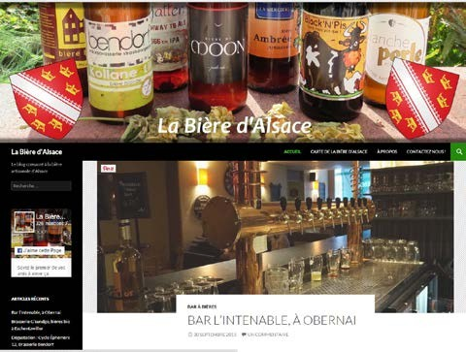

Critiques :

|  |  |
| --- | --- |
| Avantages | Inconvénients |
| Responsive design | Carte non exhaustive des structures brassicoles |
| Carte recensant les brasseries | Alimenté uniquement par le blogueur |
| Alimenté régulièrement | Peu attractif graphiquement |
| Partage des évènements sur les réseaux sociaux |  |

# Charte graphique

## Logotype

### Concept

Il s’agit d’une mascotte tout sourire représentant une choppe de bière et se surnommant “Bibine la chopine”.

Celle ci est encapsulée dans un badge de type “hipster” rappelant la forme du blason alsacien. Les poitillés intérieurs de celui ci évoquent l’idée d’une route en train de s’établir.

L’ensemble minimaliste (posiblement utilisable avec sa texture), rappel l’univers underground de la bière.

Les typographies employées sont **Kg sweet’n sassy regular** pour “La route de la bière” et **League Gothic regular** pour “En Alsace”.

**+ +**

**=**

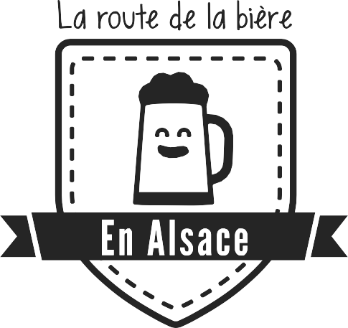

## Couleurs

Un blond rappelant la couleur de la fraiche robe d’une bière que l’on aurait aucune pudeur à déguster à la terrase d’un café. Celui ci met en exergue les élèments essentiels du site.

**#F69d00**

Un trio de nuances de gris vient apaiser le côté imposant du blond.

**#252525**

**#cbcbcb**

**#3a3637**

Ces gris s’invitent dans tous les textes, les titres, et les blocs structurant le site.

## Typographies

### Arguments de choix

**League Gothic** à été choisie pour sont côté underground et colle parfaitement avec l’univers de la bière.

**Kg sweet n sassy** quant à elle vient apporter du contraste, elle se revandique candide et va de paire avec l’univers de la mascotte.

Avec deux typographies au caractère prononcé, il en fallait une plus conventionnelle et surtout plus lisible pour les textes potentiellement denses, **Roboto** à ainsi été choisie.

### Utilisation des typographies

LEAGUE GOTHIC regular

ABCDEFGHIJKLMNOPQRSTUVWXYZ 123456789

Q Titres

Q Slogans

Q Labels

KG SWEET N SASSY regular

ABCDEFGHIJKLMNOPQRSTUVWXYZ 123456789

Q Annotations ponctuelles

ROBOTO regular

ABCDEFGHIJKLMNOPQRSTUVWXYZ 123456789

**ROBOTO bold**

**ABCDEFGHIJKLMNOPQRSTUVWXYZ 123456789**

Q Paragraphes

Q Ensemble du back-office

## Iconographie

Pour plus de rapidité et de simplicité, les icones utilisées pour le site ont été puisées dans la bibliothèque fournie par Font awsome, intégrée à Bootstrap.

## Photographies

Par souci de réalisme, une série de trois photos à été choisie pour illuster les pages principales du site.

#### La photo de la page d’accueil

Gourmande et à tendance épicurienne, celle ci permet d’entrer tout de suite dans le vif du sujet !

**La photo de la page de consultation d’évènement** ramène aux origines de la bière.

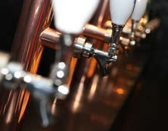**L a ph oto de la page de re che rch e d’évènement** est plus sombre que les deux précédentes afin de permettre la lisibilité des champs de recherche.

Après l’évocation du produit, de la matière première, nous voici plongé dans l’univers de la structure.

## Illustrations

Pour apporter une touche fun en accord avec le style graphique de la mascotte, deux illustrations ont été crées. Celles ci sont principalement composées de mots évocateurs de l’univers de la bière en Alsace.

### Footer



### Carte

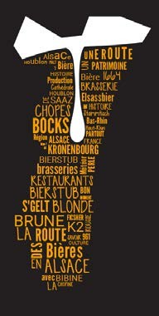

## Boutons et liens

Afin de respecter les normes UX/UI design, les boutons et liens sont précédés d'un pictogramme lorsque cela est nécessaire.

En effet dans la version responsive design du site, le texte disparait pour ne laisser place qu’au pictogramme, ceci par souci de gain de place.

### Ghost button

Pour respecter les tendances du web, des boutons dits de style “ghost button” sont employés pour le site.

Boutons Boutons au survol







EN ROUTE

### Liens

Afin de faciliter l’intégration, les liens sont tous identiques, seule leur couleur change en fonction de leur utilisation.

La barre présente lors de leur survol vient rappeler celle employée pour les titres de section.

Lien Lien au survol



## Texture

Pour coller à l’univers **underground** de la bière et contraster avec celui de la mascotte, une texture **Grunge** a été créée.

On la retrouve appliquée en masque vectoriel sur le logo de la page d’accueil, les barres de titre de section, et le footer.



Projet 2 - La route de la bière en Alsace

# Spécifications fonctionnelles

## Arborescence du site

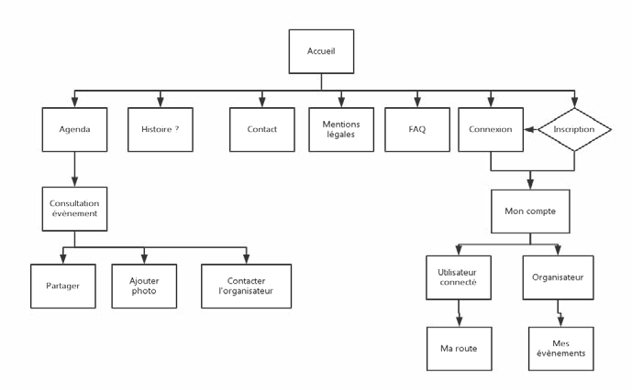

## Contenu des pages

#### Page d’accueil

Q Logo

Q Menu

Q Les derniers évènements

Q Un point d’histoire

Q Avantages du site

#### Page Agenda

Q Thèmes : visiter, apprendre, savourer

Q Ville

Q Département (bas-rhin, haut-rhin)

Q Structure (brasseries, micros brasseries…)

Q Date de l’événement

Q Tarif

Q Mots-clés

Après validation de la recherche, les résultats ressortent sous forme de liste, chaque résultat laissant apparaître :

Q Photo

Q Titre

Q Date

Q Tarif

Q Description

Q Informations complémentaires

Un affinage de la recherche est également possible grâce à l’option “trier par” (date, lieu, structure)

Si aucun évènement ne correspond à la recherche, un message d’alerte permet d’avertir l’internaute.

Une carte googlemap permet de localiser les différents établissements présents dans la région.

#### Consultation de l’évènement

Cette page propose une consultation détaillée de l’évènement

Q Photo

Q Titre

Q Lieu (Ville + département)

Q Localisation

Q Structure

Q Date (Date début, date fin)

Q Description

Q Réseaux sociaux

Q Coordonnées de l’organisateur

Q Infos

Q Photo des participants

Q Commentaires

#### Un point d’histoire

Cette page contient un bref résumé de l’histoire et l’importance de la bière en Alsace. Elle est principalement constituée d’infographies afin de permettre une lecture rapide et ludique des deux acteurs constituant le site.

#### Connexion

La page connexion demande à l’utilisateur de saisir son nom et son mot de passe pour se connecter. Un lien propose une aide en cas d’oubli du mot de passe.

Un autre lien permet une redirection vers la page inscription si celui ci n’est pas déjà inscrit.

La page connexion possède un lien de redirection vers la page inscription si celui ci n’est pas déjà inscrit, et contient :

Q Nom de la structure et/ou pseudo

Q Mot de passe

Q Oublie de mot de passe

Q Bouton d’inscription

Q Lien de redirection vers inscription

#### Inscription (bouton encadré)

La page inscription contient tous les champs nécessaires à l’inscription d’un utilisateur :

Q Nom/prénom

Q Nom de la structure et/ou pseudo

Q Mot de passe

Q Confirmation du mot de passe

Q Bouton d’inscription

#### Page contact

Cette page contient les coordonnées ainsi qu’un formulaire de contact du site.

#### Mentions légales

Cette page contient tous les éléments juridiques obligatoires concernant les éditeurs du site, elle recense :

Q Dénomination ou raison sociale

Q Siège social

Q Numéro de téléphone

Q Numéro d’inscription, capital social et adresse du siège social

Q Nom, dénomination ou raison sociale, l’adresse et le numéro de téléphone de

l’hébergeur.

Projet 2 - La route de la bière en Alsace

## Fonctionnalités

|  |  |  |  |  |  |
| --- | --- | --- | --- | --- | --- |
|  | Utilisateur non inscrit | Utilisateur inscrit | Organisateur | Modérateur | Administrateur |
| Accès aux évènements | OUI | OUI | OUI | OUI | OUI |
| Commenter un évènement |  | OUI | OUI | OUI | OUI |
| Noter un évènement |  | OUI | OUI | OUI | OUI |
| Ajouter aux favoris |  | OUI | OUI | OUI | OUI |
| Créer un évènement |  |  | OUI | OUI | OUI |
| Modérer commentaire et évènement |  |  |  | OUI | OUI |
| Gérer les *groupes d’utilisateur |  |  |  |  | OUI |
| Valider un organisateur |  |  |  | OUI | OUI |
| Gérer les droits des groupes |  |  |  |  | OUI |

*Un groupe : ressemble les organisateurs et les modérateurs

# Spécifications techniques

## Navigateurs et standards du web

Notre agence s’engage à ce que le site soit fonctionnellement optimisé sur tous les navigateurs populaires : Internet explorer, Firefox, Opera, Safari, Chrome,

ainsi qu’à respecter les standards du web imposés par le W3C.

## Technologies employées

### Mockup

Ninjamock

Un premier croquis des pages du site web est réalisé à l’aide de l’outil NinjaMock.

Celui-ci nous permet d’avoir un aperçu du futur site et de contrôler en

amont son ergonomie. La fin de cette étape représente un premier jalon à la validation de sa structure.

### Chaine graphique

Suite Adobe

Les logiciels Photoshop, Illustrator et Indesign sont employés pour la chaîne graphique. Fusionnellement liée au graphiste, cette palette d’outils à la

notoriété incontestée permet un rendu de qualité des maquettes, illustrations et documents de présentation.

Cette étape que nous validerons ensemble sera la dernière avant le début du développement.

### Développement

HTML 5

Le site sera intégré avec la dernière version de HTML. Cette version plus

verbeuse que la précèdente permet d’optimiser le référencement du site, et comporte plus de fonctionnalités.

Framework Bootstrap

Ce framework CSS/JS sera employé pour l’intégration du site. Sorte de boite à outil de l’intégration web, il nous permettra de réaliser votre projet en

responsive design plus rapidement.

Bibliothèque Jquery

L’utilisation de cette bibliothèque permet de gagner du temps de

développement lors de l’interaction sur le code HTML d’une page web,

l’AJAX ou la gestion des évènements. jQuery possède par la même occasion l’avantage d’être utilisable sur plusieurs navigateurs.

PHP 5

Ce langage permet l’apport de dynamisme au site web.

Bibliothèque Jquery

Smarty est un moteur de template pour PHP qui facilite la séparation entre la logique applicative et la présentation.

### Serveur



### Versioning

Serveur Apache

Logiciel permettant de créer un serveur Web.

MySQL

MySQL sera le support de base de données utilisé pour stocker les informations nécessaires à l’alimentation du site.

Bitbucket et SourceTree

Bitbucket est une solution permettant l’hébergement du travail en ligne et le travail collaboratif.

Il s’agit également d’une solution de versioning.

L’hébergement de ce projet se fera aussi sur une session privée et donc en toute confidentialité.

Sourcetree est une interface graphique pour les projets Bitbucket.

# Sécurisation du site

## Système de sécurité

Chaque compte utilisateur sera protégé par un identifiant et un mot de passe.

Les dossiers sensibles comme le dossier config seront protégés par un htaccess. Le dossier public sera le seul à être accessible depuis le web.

## Mot de passe

Les mots de passes seront encryptés en Bcrypt.

Ce système considéré comme le plus sécurisé du moment, à l’avantage de crypter une même chaine de caractère avec une clé salée aléatoire.

# Administration

## Outils d’administration

Un back-office respectant la charte graphique du site et également responsive, permettra d’avoir accès à tous les outils d’administration adéquats à une bonne gestion.

Celui ci sera accessible pour tous les utilisateurs inscrits au site inital. Son arborescence différera en fonction du profil de l’utilisateur.

## Arborescence du back-office

L’arborescence du back-office s’organise en 5 catégories :

Q Tableau de bord

Q Évènement Q Utilisateur Q Groupe

Q Paramètre

Toutes les fonctionnalités ne sont cependant pas accessibles à tous les types d’utilisateurs afin de contrôler la gestion du site.

Projet 2 - La route de la bière en Alsace

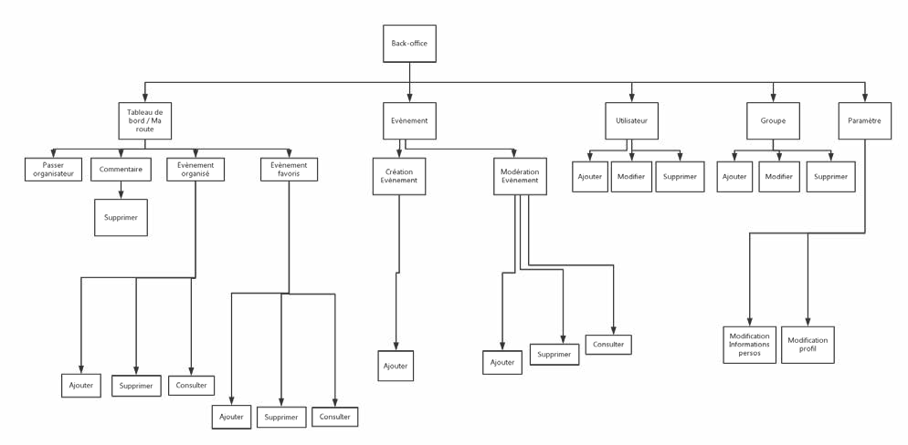

## Droits et rôle du back-office

La hiérarchisation des droits s’organise selon 4 profils d’utilisateurs biens distincts :

Q Utilisateur inscrit

Q Organisateur

Q Modérateur

Q Administrateur

La gestion des informations personnelles et du profil est la base commune aux différents profils.

Le profil **utilisateur inscrit** est celui dont l’accès est le plus restreint. Il lui sera possible cependant de modifier son profil, de poster des commentaires, de partager des photos en rapport avec les évènements, et de contacter l’organisateur.

Le profil **organisateur** pourra gérer ses informations personnelles, créer, modifier, et supprimer un évènement dont il est l’instigateur.

Le profil **modérateur** pourra contrôler les évènements créés par les organisateurs afin de s’assurer que le contenu est en adéquation avec les conditions d’utilisation du site.

Le profil **administrateur** est celui qui possède tous les droits. En plus de disposer des mêmes fonctionnalités que les autres profils, celui ce peut décider de supprimer, modifier, d’ajouter un profil, ou encore un groupe d’utilisateur.

# Suivi du site

## Nom de domaine

Un nom de domaine représente le nom du futur site dans ce gigantesque annuaire qu’est internet. Il est donc important de faire un choix pertinent et explicit, cependant il est impossible de trouver sur internet deux noms de domaine identiques. Il est le lien que vous devrez transmettre pour communiquer autour de votre nouveau produit. Afin de respecter le thème, nous vous conseillons l’utilisation du nom de domaine suivant : **route-de-la-biere-alsace.fr**

## Hébergement

Une fois le site terminé, l’ensemble des données devra être stocké et visible sur internet grâce à l’utilisation d’un serveur.

Pour se faire nous vous proposons une solution d’hébergement dédié via OVH. Ce prestataire à la notoriété déjà bien rodée, offre des solutions de qualité.

Un hébergement sur serveur dédié permettrait la gestion d’un flux d’audience moyenne à importante, ce qui est la cas d’un site de type “portail web”.

## Présence sur les réseaux sociaux

Afin de fédérer et d’animer votre image sur le web, nous vous conseillons vivement d’afficher votre présence sur des réseaux sociaux tels que facebook, twitter et instagram.

Une stratégie de communication sera établie avec vous et le community manager selon une base forfaitaire prévue sur le devis.

## Déploiement

Le déploiement du site se fera par le biais de notre agence, celui ci est calculé selon une base forfaitaire prévue sur le devis.

## Maintenance

Nous vous proposons de nous charger de la maintenance du site, vous trouverez une liste de nos prestations possibles sur la grille suivante :

|  |  |  |
| --- | --- | --- |
| Tâches | Délais | Tarifs |
| Changement d’hébergement | 10 jours | Inclus |
| Mo dific atio n du c o ntenu textuel | 15 jours | Inclus |
| Changement du contenu visuel (photo, logo) | 7 jours | Inclus |
| Augmentation de la base de données | 15 jours minimum | Inclus |
| E v olution tec hniq ue des  langages de développement | 3 mois | Sur demande de devis |

## Formation

Une demi journée de 4h avant le lancement du site est prévue pour la formation des administrateurs du site. Celle ci est offerte par l’agence.

## Evolutions possibles

Q Traduction et mise en place d’une gestion multilingue

Q Création de support de communication : bannière, kakemono, merchandising, etc…

Q Ajout d’un module de newsletter

Q Création graphique et intégration de newsletters

# Organisation du projet

## Planning prévisionnel

Afin d’organiser le projet, un diagramme de Gantt a été mis en place.

Celui ci permet de visualiser dans le temps les diverses tâches et jalons composant le projet, ainsi que de représenter graphiquement l’avancement de ce dernier.

## Interlocuteurs

#### Jérome CROCE

[j.croce@j3candpou.com](mailto:j.croce@j3candpou.com)

#### Céline CANIOT

[c.caniot@j3candpou.com](mailto:c.caniot@j3candpou.com)

#### Alexis Mesnard

[a.mesnard@j3candpou.com](mailto:a.mesnard@j3candpou.com)

# Lexique

**AJAX :** Asynchronous JavaScript and XML, permet de construire des applications Web et des sites web dynamiques interactifs sur le poste client en se servant de différentes technologies ajoutées aux navigateurs web.

**Chaine graphique :** Expression communément employée dans l’Industrie Graphique pour désigner l’ensemble des professions qui interviennent de la conception à la finalisation d’un produit graphique.

**Community manager :** Métier qui consiste à animer et à fédérer des communautés sur Internet pour le compte d’une société, d’une marque, d’une célébrité ou d’une institution.

**CSS :** Cascading Style Sheets, langage qui permet de gérer la présentation d’une page Web.

**Déploiement :** Mise en ligne d’un site web.

**Framework :** Ensemble cohérent de composants logiciels structurels, qui sert à créer les fondations ainsi que les grandes lignes de tout ou partie d’un logiciel.

**Git :** Outil de versioning.

**Hipster :** Terme employé pour décrire une personne d’une vingtaine d’années qui se tient au courant et suit les dernières tendances de la mode, qui fréquente les lieux branchés, généralement de façon ostentatoire.

**HTML :** L’Hypertext Markup Language, généralement abrégé HTML, est le format de données conçu pour représenter les pages web.

**Jquery :** Bibliothèque JavaScript libre et multi-plateforme créée pour faciliter l’écriture de scripts côté client dans le code HTML des pages web.

**JS :** JavaScript est un langage de programmation de scripts principalement employé dans les pages web interactives mais aussi pour les serveurs.

**Masque vectoriel :** Tracé indépendant qui définit les contours d’une forme.

**Mockup :** Prototype d’interface utilisateur. Un mock-up a ainsi pour rôle de présenter les idées sur l’utilisation d’un logiciel.

**MySQL :** Système de gestion de bases de données relationnelles.

My. SQL fait allusion au Structured Query Language, le langage utilisé pour traiter et faire appel à la base de données.

**PHP :** Hypertext Preprocessor, est un langage de programmation libre principalement utilisé pour produire des pages Web dynamiques via un serveur HTTP.

**Portail web :** Site web qui offre une porte d’entrée commune à un large éventail de ressources et de services accessibles sur l’Internet et centrés sur un domaine d’intérêt ou une communauté particulière.

**Responsive :** Site web qui s’adapte en fonction des résolutions d’écran.

**Typographie :** L’art de composer des mots et des phrases par l’assemblage de caractères divers et autonomes.

**Template :** Exemple sur lequel on se base pour concevoir un logiciel, un design de site.

**UI design :** Interface utilisateur, composante de l’UX design qui définit l’apparence graphique d’une interface selon des codes d’ergonomie propres au web.

**UX design :** Expérience utilisateur, design qui consiste à penser et à concevoir un site web de manière à ce que l’expérience utilisateur soit la meilleure possible.

**Versioning :** Permet de cumuler ou revenir en arrière sur la gestion de fichier.

# Annexes

**Devis 34**

**Schéma relationnel de base de données 38**

**Planning prévisionnel 39**

**Mockups 40**

Front-office - Accueil 40

Front-office - Rechercher un évènement 41

Front-office - Consulter un évènement 42

Front-office - Accueil - Responsive 43

Front-office - Rechercher un évènement - Responsive 44

Front-office - Consulter un évènement - Responsive 45

Back-office - Modérer un évènement 46

Back-office - Créer un évènement 47

**Maquettes 48**

Front-office - Accueil 48

Front-office - Recherche d’un évènement 49

Front-office - Consultation d’un évènement 50

Back-office - Modérer un évènement 51

Back-office - Créer un évènement 52

Les annexes du site sont également disponibles en version numérique à l’adresse suivante :

https://drive.google.com/drive/folders/0B1F5ewgbBCIaWHBRMWVKUXdmS2M

Devis

Céline Caniot

Agence J3C and POU

Rue hatt - brasserie cronenbourg 6200 Strasbourg Cedex

FRANCE

**Création d’un logotype et d’une identité visuelle**

Région Alsace

1 place Adrien Zeller BP 91006 - 67070 Strasbourg Cedex

FRANCE

Référent : M. Régis Alsc

**Notes :**

Q Déclinaison du logo final en 2 versions , 1 CMJN (supports papiers) et 1 RVB (écrans).

Q Livraison du logo final au format vectoriel et bitmap.

Q Droits d’auteur et utilisation inclus.

|  |  |
| --- | --- |
| Description | Montant HT |
| Conception et gestion de projet  Q Mise à disposition d’un interlocuteur unique  Q Gestion et suivi du projet : réunion, échange avec le client (mail, tel)  Q Analyse du besoin | 600.00€ |
| Graphisme  Q Recherche de concept  Q Proposition de 3 logotypes | 550.00€ |
| Livraison  Q Livraison du logo final au format de prévisualisation (tiff / jpeg) et au format vectoriel ( eps / pdf ), pour une utilisation sur tous supports ou dimensions | Inclus |
| Total HT | 1 150.00€ |
| TVA 20% | 230.00€ |
| Montant total TTC | 1 380.00€ |

Céline Caniot

Agence J3C and POU

Rue hatt - brasserie cronenbourg 6200 Strasbourg Cedex

FRANCE

**Création d’un site de type “Portail web”**

Région Alsace

1 place Adrien Zeller BP 91006 - 67070 Strasbourg Cedex

FRANCE

Référent : M. Régis Alsc

**Note :**

Q Droits d’auteur et utilisation inclus.

|  |  |
| --- | --- |
| Description | Montant HT |
| Conception et gestion de projet  Q Mise à disposition d’un interlocuteur unique  Q Rédaction du cahier des charges  Q Gestion et suivi du projet : réunion, échange avec le client (mail, tel)  Q Analyse de la structure du projet  Q Test et Validation | 4 000.00€ |
| Graphisme  Q Mock-up avec 8 gabarits et test d’ergonomie (affichage ordinateur et mobile)  Q Maquettes avec 5 gabarits (front-office et back-office)  Q Favicon et apple icon  Q Achat de ressources compris  Q Création d’un footer illustratif (eps, jpg)  Q Création d’une carte illustrative (eps, jpg) Q Export des images 72dpi (png, jpg), et svg Q Création d’une texture vectorielle  Q Traitement des images | 3 000.00€ |
| Intégration  Q Rédaction d’un cahier des charges CSS  Q Intégration reponsive du site front-office et back-office sur framework Bootstrap  Q Intégration d’effets visuels élaborés (parallax, hamburger menu, effet de survol  en transition, masque vectoriel) | 3 500.00€ |

|  |  |
| --- | --- |
| Description | Montant HT |
| Développement  Q Création d’une base de données de type portail web  Q Développement front-office et back-office  Q Développement sur moteur de template smarty | 4 500.00€ |
| Rédaction de contenu  Q Page d’histoire de la bière en Alsace  Q Implémentation de la base de données | 1 000.00€ |
| Webmarketing et référencement  Q Création d’arguments et de slogans  Q Recherche et proposition d’une base d’événements  Q Référencement naturel du site | 2 000.00€ |
| Formation  Q Aide à la prise en main du back-office  Q Formation pour 4 personnes maximum sur la mise à jour du site  Q Création d’une documentation spécifique (page FAQ) | OFFERT |
| Hébergement et déploiement  Q Réservation et création du nom de domaine  Q Mise en place d’un serveur dédié | 340.00€ |
| Sous total HT | 18 340.00€ |
| Délai de réalisation intermédiaire (<4mois) - Majoration de 5% | 917.00€ |
| Total HT | 19 257.00€ |
| TVA 20% | 3851.40€ |
| Montant total TTC | 23 108.40€ |

Céline Caniot

Agence J3C and POU

Rue hatt - brasserie cronenbourg 6200 Strasbourg Cedex

FRANCE

**Abonnements**

Région Alsace

1 place Adrien Zeller BP 91006 - 67070 Strasbourg Cedex

FRANCE

Référent : M. Régis Alsc

**Note :**

Q Tarifs appliqués sur un abonnement d’une durée de 12mois

|  |  |  |
| --- | --- | --- |
| Description | Unité | Montant HT |
| Community management  Q Présence sur les réseaux sociaux : facebook, twitter, instagram  Q Conseils en e-marketing  Q Gestion de la ligne éditoriale | mois | 150.00€ |
| Assistance téléphonique  Q Aide à l’utilisation des solutions  Q Conseils en webmastering | mois | 15.00€ |
| Maintenance corrective  Q Mise à jour sécurité  Q Maintenance du bon fonctionnement du site  Q Exclus les mises à jour de versions | mois | 35.00€ |

**Options**

|  |  |
| --- | --- |
| Description | Montant HT |
| Ajout d’une langue supplémentaire  Q Hors traduction fournie par le client  Q Intégration | 4 000.00€ |
| Gestion de newsletter  Q Gestion de projet  Q Ajout d’un module de newsletter  Q Création, gestion et envoi  Q Envoi d’un BAT (e-mailling test) | 3 000.00€ |

Schéma relationnel de base de données

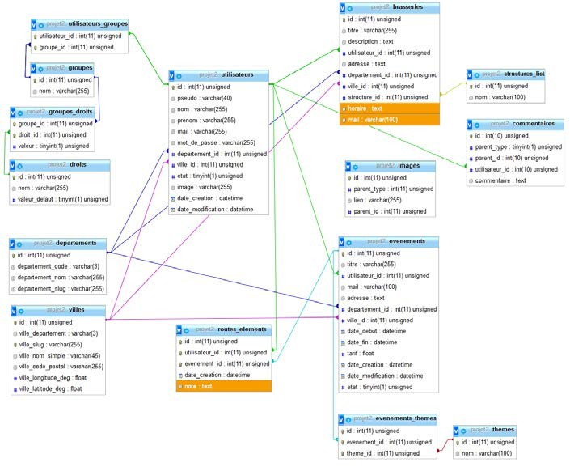

Projet 2 - La route de la bière en Alsace

Planning prévisionnel

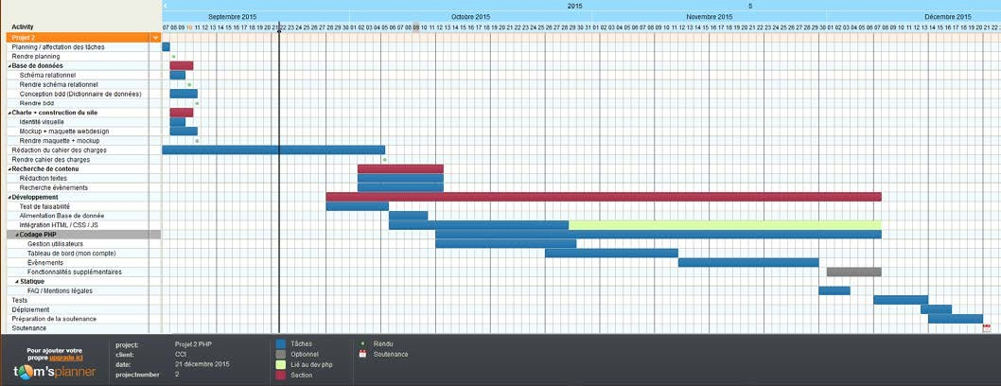

Mockups

Front-office - Accueil

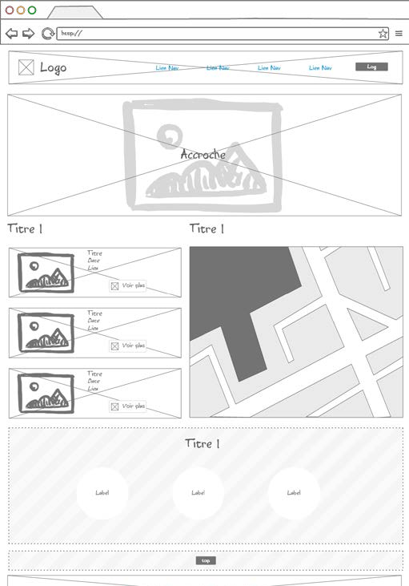

Front-office - Rechercher un évènement

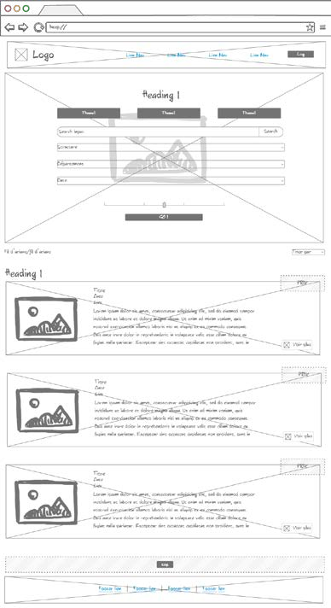

Front-office - Consulter un évènement

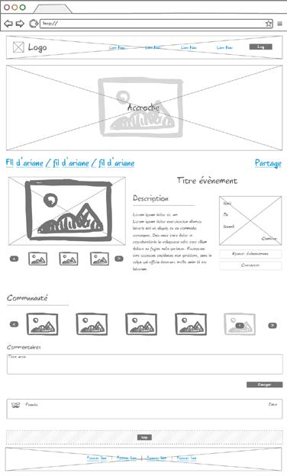

Front-office - Accueil - Responsive

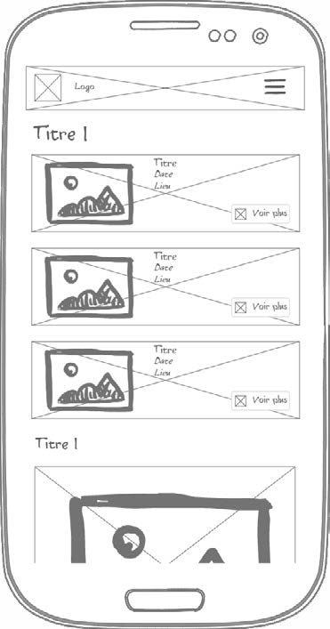

Front-office - Rechercher un évènement - Responsive

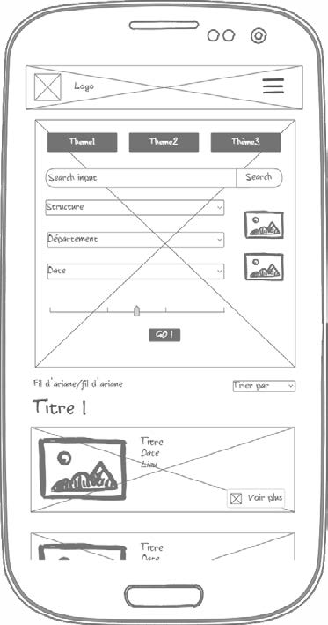

Front-office - Consulter un évènement - Responsive

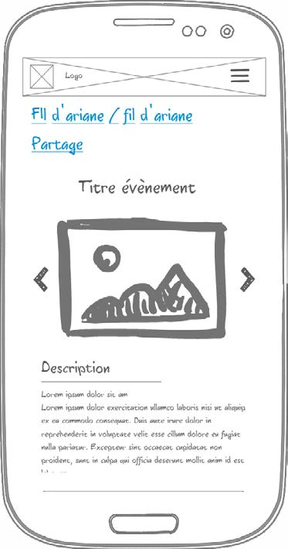

Back-office - Modérer un évènement

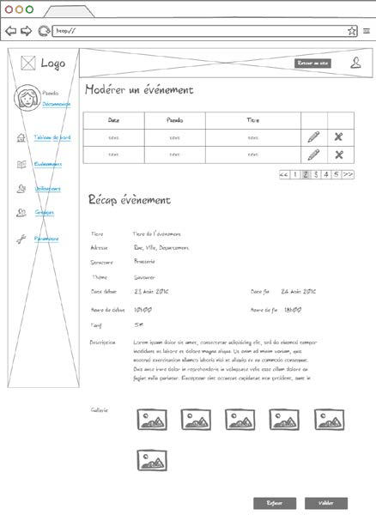

Back-office - Créer un évènement

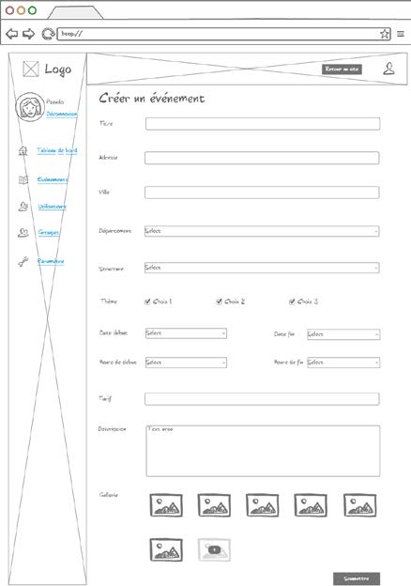

Maquettes

Front-office - Accueil

Mascotte

Parallax présentant le logo

Derniers évènements

Lien vers l’agenda

d’évènement et les pages d’information

du site

Menu de

naviguation

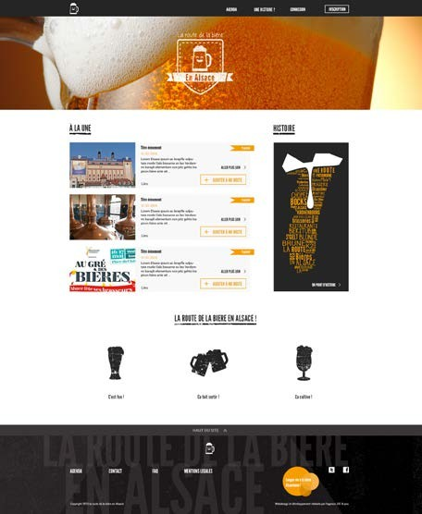

Carte en lien

vers la page

histoire

Avantages du site

Lien de retour en

haut du site

Lien vers les

réseaux sociaux

Front-office - Recherche d’un évènement

Titre de la page

Boutons thèmes à choix multiples

Champs de rechercher

Choix du

département

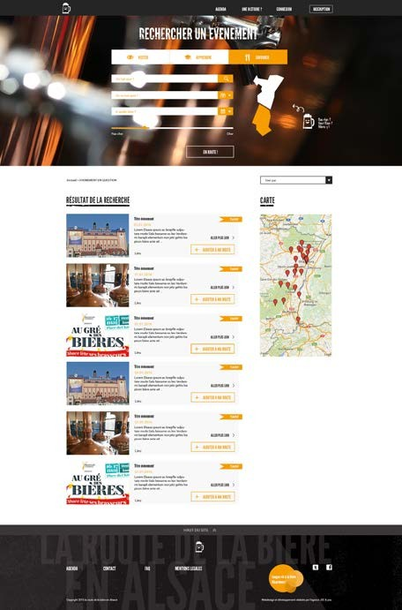

Gallerie photo de l’évènement

Option d’affinage de la rechercher

Affichage de la recherche

Outil googlemap référencant les

établissements en alsace

Front-office - Consultation d’un évènement

Phrase d’accorche

Repère de naviguation

Gallerie photo de l’évènement

Description de l’évènement

Gallerie de photos déposées par les membres

Menu déroulant partage sur les réseaux sociaux

Bloc

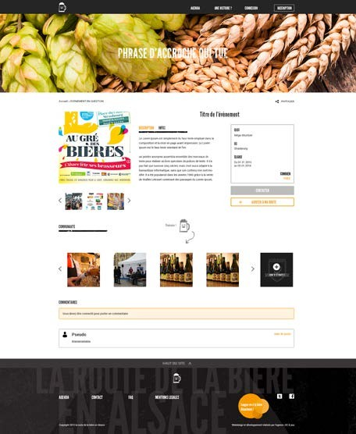

d’informations

utiles sur

l’évènement

Boutons d’ajout

aux favoris

et de contact organisateur

Bouton

d’ajout de photo

Commentaires

des membres

Back-office - Modérer un évènement

Barre d’activité : Connexion et

Retour au site

Titre de la page

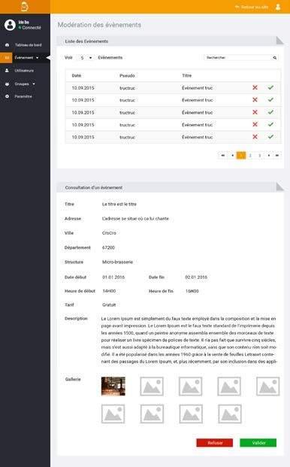

Menu de naviguation

Tableau

recensant les évènements déposés

Consultation

d’un évènement en attente de

validation

Back-office - Créer un évènement

Formulaire

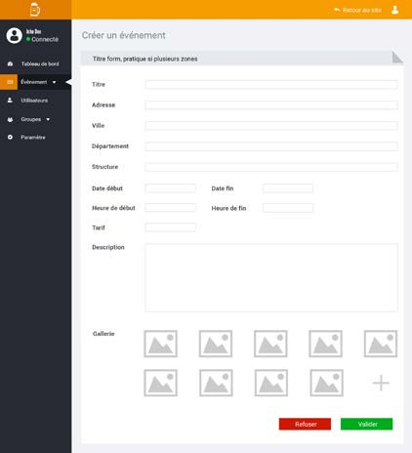

de dépot d’un évènement

Gallerie de dépot de photo de

l’évènement



Rue Hatt Brasserie Cronenbourg , 67200 Strasbourg France

Email : [c.caniot@j3candpou.com](mailto:c.caniot@j3candpou.com) - Site web : [www.j3cetpou.com](http://www.j3cetpou.com/) Téléphone : 03 02 02 02 02